Di seguito trovate un riassunto e un test di comprensione sulle lezioni riguardanti il soggetto e il predicato, disponibili su YouTube al canale della scuola (SFP Viterbo) con titoli “Il soggetto” e “Predicato verbale e nominale”
Le risposte a queste domande, se volete sapere come sono andate, possono essermi inviate al mio indirizzo mail frbiscardi@icloud.com. Obbligatorio sarà invece svolgere i test che vi inserirò dopo un certo numero di lezione (come quelli di storia sugli argomenti dalle origini di Roma alla conquista del Mediterraneo e di italiano sull’epica), i quali varranno come verifiche e saranno pertanto valutate.
Chiarisco che valuterò come verifiche solo i test (come quelli già inserito e denominati “test di verifica”) che inserirò ogni 5-6 lezioni e che voi dovrete svolgere.
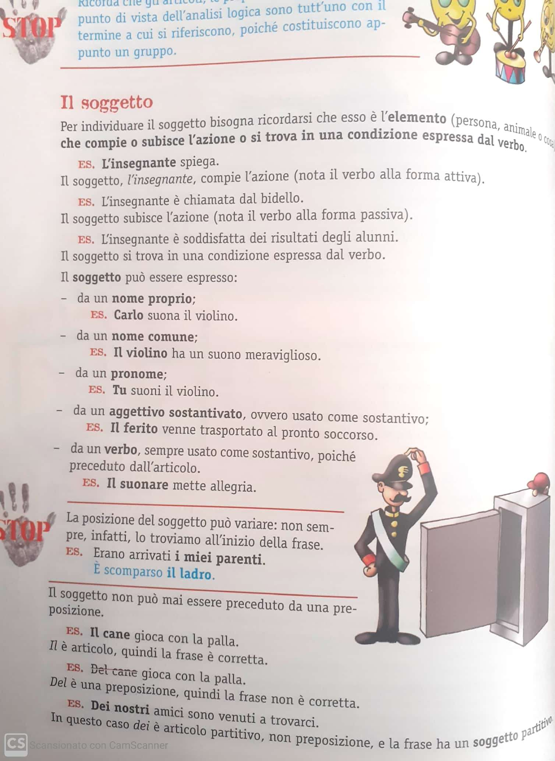
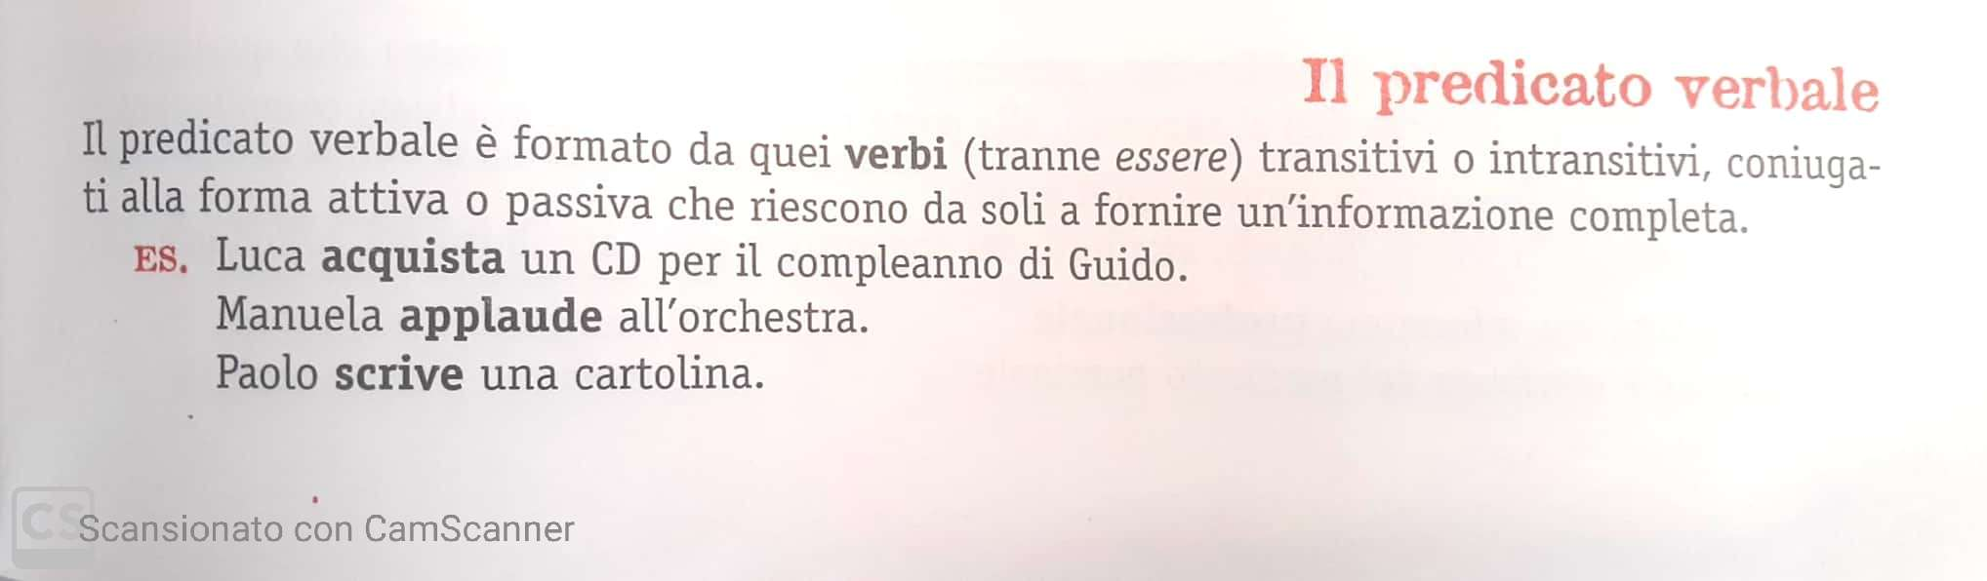
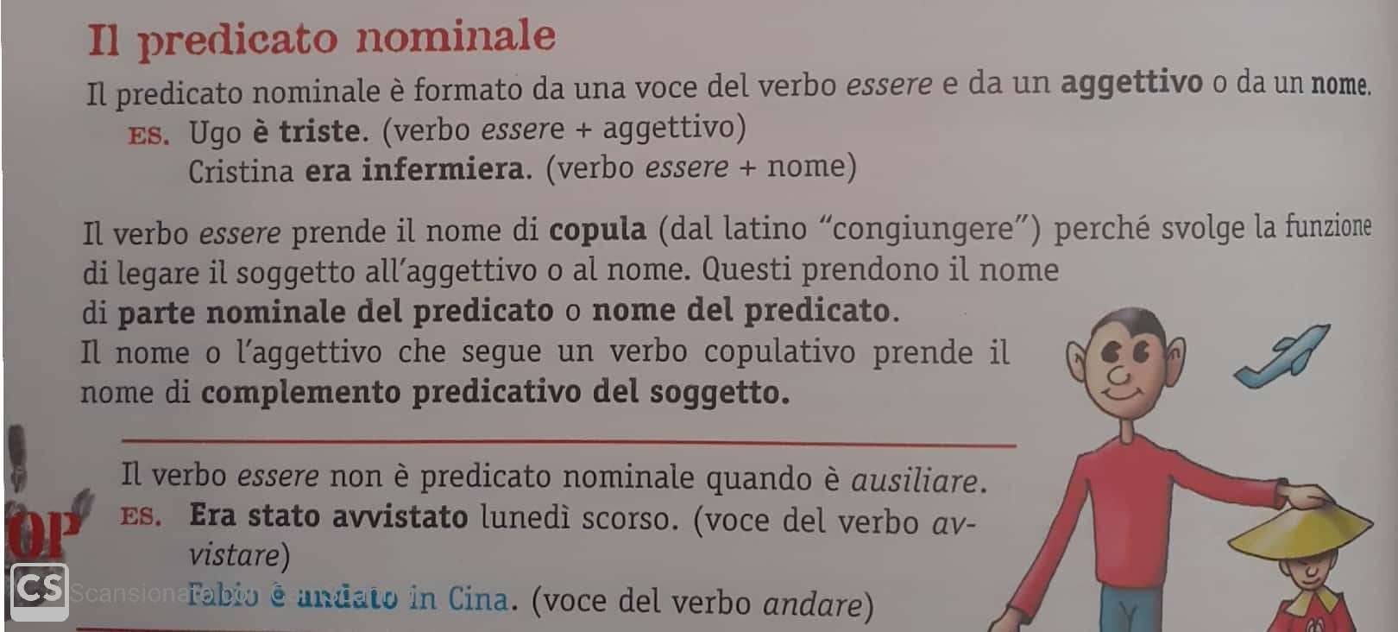
- Il soggetto è l’elemento di cui si parla V F
- Il verbo si riferisce al soggetto V F
- Il soggetto può essere preceduto da una preposizione V F
- Nel predicato verbale il verbo essere svolge la funzione di copula V F
- Il predicato nominale non può essere formato dal verbo essere V F
- Parte nominale del predicato e nome del predicato sono sinonimi V F
- Il verbo essere è sempre un verbo copulativo V F

